QUINTO ENCUENTRO

“En Alianza de Amor con María”

OBJETIVO

Seguir al Padre Fundador
en su camino de Alianza de Amor con María.

PROGRAMA

- Oración Inicial

- Introducción

- Explicación y motivación del objetivo de este encuentro

- Reflexión personal e intercambio grupal

- Dinámica de encuentro con nuestro Padre Fundador

- Tarea hasta el próximo encuentro

- Oración Final y compromiso

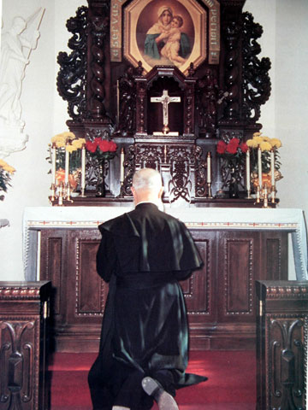

PAUTA PARA EL GUIA
1. Oración inicial (ver esquema pág. 5 o anexo 3)
2. Introducción
Para comenzar este encuentro, se puede hacer un recuento de lo visto hasta este momento en el taller, y se motiva a intercambiar sobre los frutos obtenidos. Para facilitar este momento, se contestan las siguientes preguntas en silencio y después se ponen en común (dejar entre 20 a 30 minutos).

Preguntas para el intercambio:
(el guía las traerá previamente escritas)

- Personalmente, ¿Qué me ha regalado la Mater en el taller hasta este momento?

- De lo que he conocido hasta ahora del Padre Fundador, ¿qué me ha “tocado” especialmente?

- ¿Por qué?

- ¿He logrado un encuentro más personal con él? ¿Cómo?

3. Explicación y motivación del objetivo de este encuentro

- Queremos seguir al Padre Fundador, en su camino de santidad, en Alianza de Amor con María.

- Históricamente la Alianza de Amor que sella el Padre Fundador, tiene su origen en la Fe Práctica en la Divina Providencia. El auscultando los signos de Dios en las circunstancias que estaban viviendo, llega a la decisión de pedirle a la Virgen que se establezca en la pequeña capilla y que erija allí su trono de gracias. Este paso fue para el Padre Fundador un salto en la fe, que posteriormente se confirmó como un querer de Dios.

- La Alianza de Amor con María es el centro de la espiritualidad de Schoenstatt. En la Alianza con María aprendemos su actitud de hijo ante el Padre Dios. Ella nos enseña a escuchar los deseos y la voluntad de Dios y por eso nos transforma en instrumentos aptos en su mano.

- Cada uno de nosotros hemos sellado una Alianza de Amor con María. La hemos recibido y aceptado como nuestra Madre y Educadora.

- Ella nos ha recibido como hijos en su corazón y nos ha prometido educarnos a semejanza de Cristo. Seguramente hemos experimentado su amor y acción educadora.
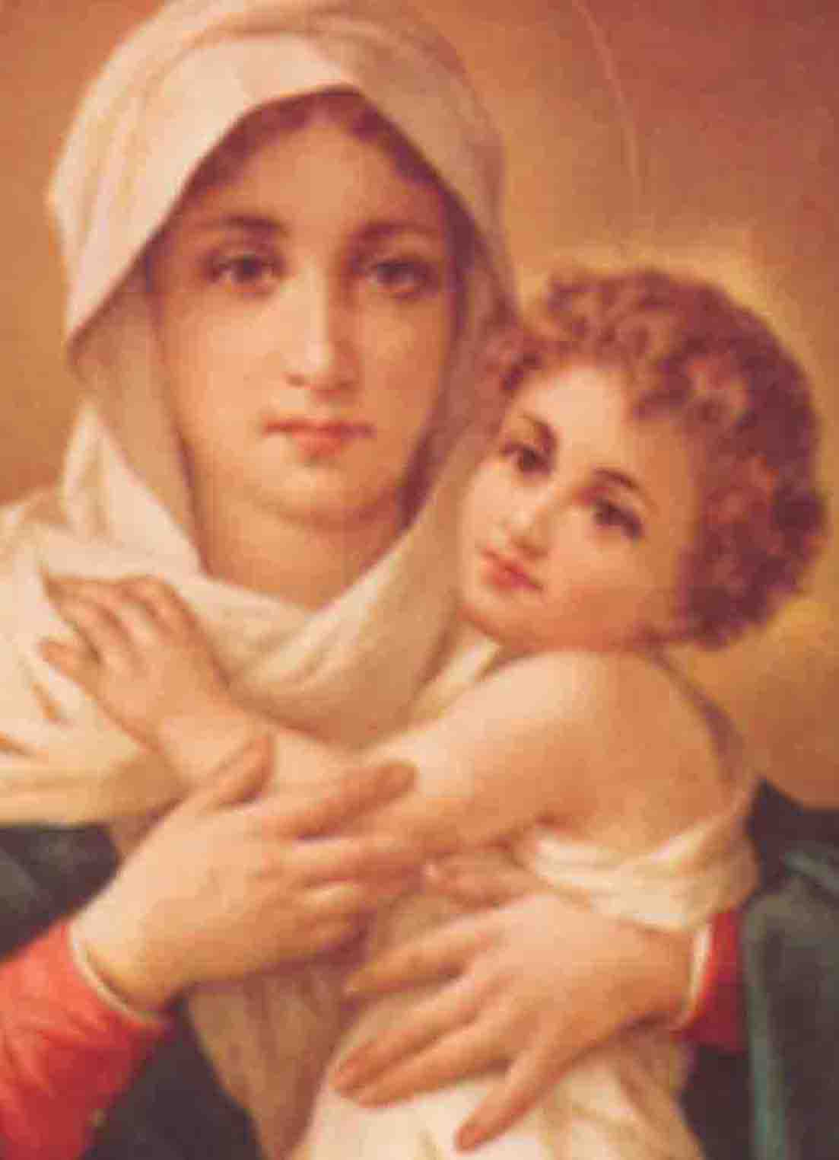
- Nosotros le prometimos a la Mater abrir nuestro corazón de hijo y demostrarle con hechos que la amamos. Le hemos confiado nuestras preocupaciones, nuestros anhelos y también a quienes más amamos. No somos los mismos desde que sellamos nuestra Alianza, hemos contado con una ayuda generosa. La Mater siempre nos espera en el Santuario dispuesta a regalarnos sus gracias, la única condición para que su amor se haga fecundo en nosotros, es que le demostremos con hechos que la amamos. Es decir, nuestro esfuerzo consciente por ser mejores, nuestro aporte al Capital de Gracias.

- Nuestro Padre Fundador siguió este mismo camino; María lo recibió como hijo, lo amo profundamente, el se entregó con todo su corazón, ella fue su educadora fiel que modeló su vida a imagen de Cristo. El se transformó en instrumento apto en su mano y en padre para cada uno de nosotros.

- El Padre Fundador nos invita a seguir su camino y nos quiere ayudar a entregarnos, consciente y enteramente, a María, para que Ella obre milagros en nosotros. Esta invitación nos la hace el 18 de octubre de 1914, en el Acta de Fundación del Movimiento de Schoenstatt que ustedes leyeron y estudiaron para esta reunión.

4. Reflexión personal e intercambio grupal

Cada matrimonio medita en silencio y responde por escrito las preguntas propuestas en el Anexo 1. (Se dejan 10 minutos).
A continuación se pone en común lo reflexionado.

5. Dinámica de encuentro con nuestro Padre Fundador.

- El guía invita a los participantes a tener un momento de meditación y de encuentro con el Padre Fundador. Para facilitar el recogimiento interior, se sugiere hacerlo en el Santuario o ambientar la sala, bajando la luz, poniendo música de fondo y teniendo una foto del Padre Kentenich grande que represente su presencia entre nosotros.

- Una vez que está todo listo, invitamos a los participantes a tranquilizarse, a dejar afuera todo lo que los distrae para disponerse a contemplar con los ojos del corazón y así tener un encuentro personal con el Padre Fundador.

- El guía comienza, con voz muy calmada, la meditación, haciendo las pausas necesarias para que los participantes vayan siguiendo lo que él va diciendo:

Ahora, cerramos nuestros ojos y abramos nuestros oídos.

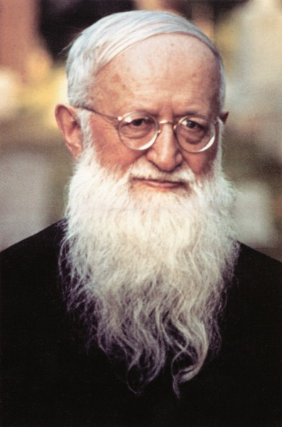
Tenemos al Padre Kentenich delante nuestro… ¡Mirémoslo!... su cara…
sus ojos… su sonrisa…
sus manos… ¿qué me trasmiten?...
¿dónde se encuentra?...
¿al interior de una casa, en una iglesia, en un auditorio, en el Santuario, en un jardín?...

Qué sonidos escucho?...
¿qué olores siento?... ¿qué veo?...
¿hay alguien más en esta escena?… ¿quién? ¿Qué está haciendo el Padre?... ¿qué dice?...
¿a quién se lo dice?...

Caminemos a su encuentro… saludémoslo…
¿cómo me acoge?... ¿qué me dice?...
¿qué me regala?...
¿qué le regala a mi familia?...
¿qué le pide a mi familia?...
¿qué le regalo yo a él?

Me he encontrado con una persona.
¿Qué rasgos de Cristo veo en él?

Despidámonos de él.

Demos gracias al Señor y la Mater por este momento.

Abramos nuestros ojos.

- En 5 minutos escribamos lo más relevante de este encuentro personal con nuestro Padre y Fundador, para luego compartir la experiencia en el grupo.

- El guía conduce este momento de intercambio, procurando que todos puedan expresarse.

6. Tarea hasta el próximo encuentro

- Hemos tenido un encuentro personal con el Padre Fundador, el nos ha invitado a seguir su camino de Alianza de Amor con María. A esa luz y bajo su mirada queremos revisar nuestra vida.

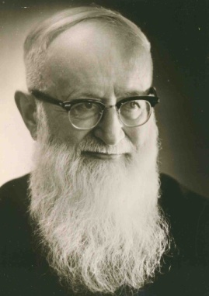
- Dejemos un momento en la semana, para ir al Santuario y con tranquilidad y con el corazón abierto, reflexionemos sobre algunos aspectos de nuestra vida, ayudándonos con la pauta sugerida en el Anexo 2. Después compartámosla con nuestro cónyuge.

- Estudiar para el próximo encuentro, en la biografía del Padre Kentenich, que elegimos para leer, el capítulo que se refiere al 20 de Enero de 1942.

7. Oración Final (ver esquema pág. 7)

ANEXO 1

Preguntas de reflexión después de leer la Primera Acta de Fundación
1. ¿Qué nos pide y regala concretamente la Mater por boca del Padre Kentenich en la Primera Acta de Fundación? Destacar las promesas y exigencias

2. ¿Cómo ha sido nuestra vivencia personal y matrimonial de la Alianza de Amor con la Mater? ¿Qué ha hecho Ella en mí? ¿Cómo le he respondido?

3. ¿Cómo vivió el Padre Fundador su Alianza de Amor con María?

4. ¿Qué es lo que más me llama la atención de su relación con María?

5. ¿De qué manera el Padre Kentenich nos puede ayudar a vivir nuestra Alianza de Amor personal y matrimonial?

6. ¿Qué le pido?

ANEXO 2

La Alianza de Amor con María me lleva a conquistar una vinculación personal y profunda con Ella, de tal manera que pueda poner siempre mi vida bajo su mirada, así como lo hizo el Padre Fundador.Por eso meditemos:

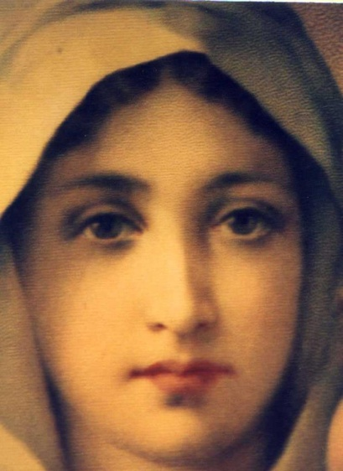
María y yo

- ¿Mi relación con la Mater, es personal? ¿le cuento mis cosas, lo que me preocupa, lo que me entristece, lo que me alegra? ¿Cómo lo hago?
____________________________________________________________________________________________________________________________________________________________________________________________________________________________

- ¿La visito en su Santuario? ¿Con qué frecuencia?
_____________________________________________________________________________________________________________________________________________________________________

La Mater nos ayuda a hacer vida nuestra Alianza matrimonial

a. ¿Tenemos como matrimonio una relación personal con María? ¿En qué se manifiesta?
______________________________________________________________________________________________________________________________________________________________________________________________

- ¿Nos damos tiempo como matrimonio para conversar? ¿Compartimos con un corazón abierto nuestros anhelos, inquietudes, preocupaciones? ¿Cuándo lo hacemos?
____________________________________________________________________________________________________________________________________________________________________________________________________________________________

- ¿Cómo cultivamos permanentemente nuestro amor? ¿Nos agradecemos mutuamente lo que cada uno hace por el otro? ¿Cómo lo hacemos?
____________________________________________________________________________________________________________________________________________________________________________________________________________________________

María, a través de la Alianza de Amor, transformó al Padre Kentenich en un verdadero Padre, a imagen del Buen Pastor. También quiere ayudarnos a nosotros a asumir nuestra misión.
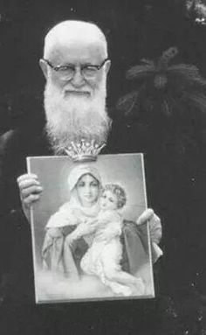
- ¿Cómo es nuestra vinculación con nuestros hijos? ¿Les demostramos nuestro amor incondicional? ¿En qué?
____________________________________________________________________________________________________________________________________________________________________________________________________________________________

- Los conocemos a cada uno en su originalidad? ¿Sabemos lo que les pasa? ¿Los acompañamos en sus desafíos personales?
____________________________________________________________________________________________________________________________________________________________________________________________________________________________

- ¿Nos sacrificamos por ellos? ¿Qué estamos haciendo actualmente por ellos?
________________________________________________________________________________________________________________________________________________________________________________________________________________________________________________________________

- ¿Con cuál tengo más contacto? ¿Cuál es el que más me cuesta?
¿Por qué?
________________________________________________________________________________________________________________________________________________________________________________________________________________________

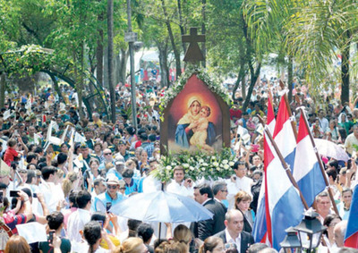
María me quiere enseñar a tener una verdadera vinculación a las cosas y al trabajo.

a. ¿Cómo es nuestra vinculación con la cosas? ¿Las cuido? ¿Las comparto? ¿Estoy apegada a ellas? ¿A qué especialmente?
______________________________________________________________________________________________________________________________________________________________________________________________________________________________________________________________________________

b. ¿Cómo es mi vinculación al trabajo? ¿Me gusta lo que hago? ¿Me realizo en él?
__________________________________________________________________________________________________________________________________________________________________________________________________________________________________________________________________________________________________________________________________________

c. ¿Me absorbe y descuido otras cosas importantes? ¿Lo ofrezco?
_____________________________________________________________________________________________________________________________________________________________________________________________

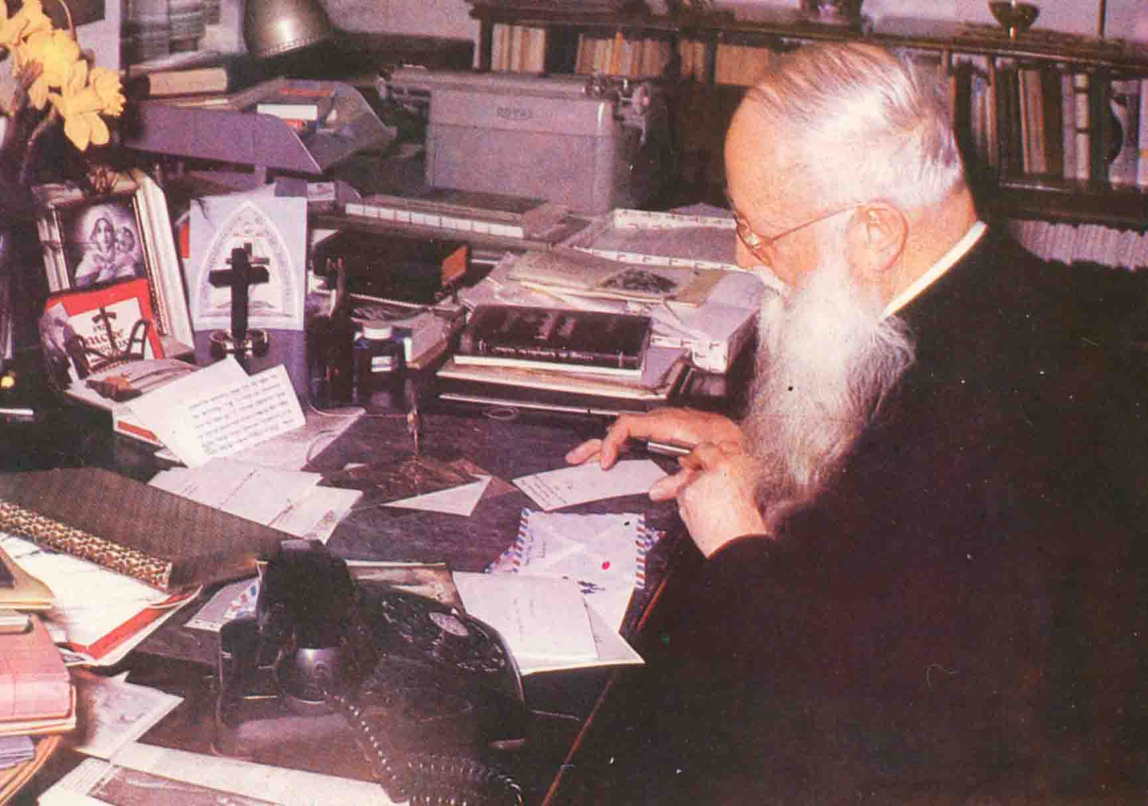

La Alianza de Amor con María quiere hacer de nosotros santos de la vida diaria, así como lo fue nuestro Padre Fundador. Hemos puesto, bajo la mirada de la Mater, algunos ámbitos de nuestra vida.

a. ¿Dónde siento que la Mater me ha regalado especiales gracias?
_________________________________________________________________________________________________________________________________________________________

b. ¿Qué quiero agradecerle?
_________________________________________________________________________________________________________________________________________________________

c. ¿Dónde creo que me pide dar un paso de crecimiento?
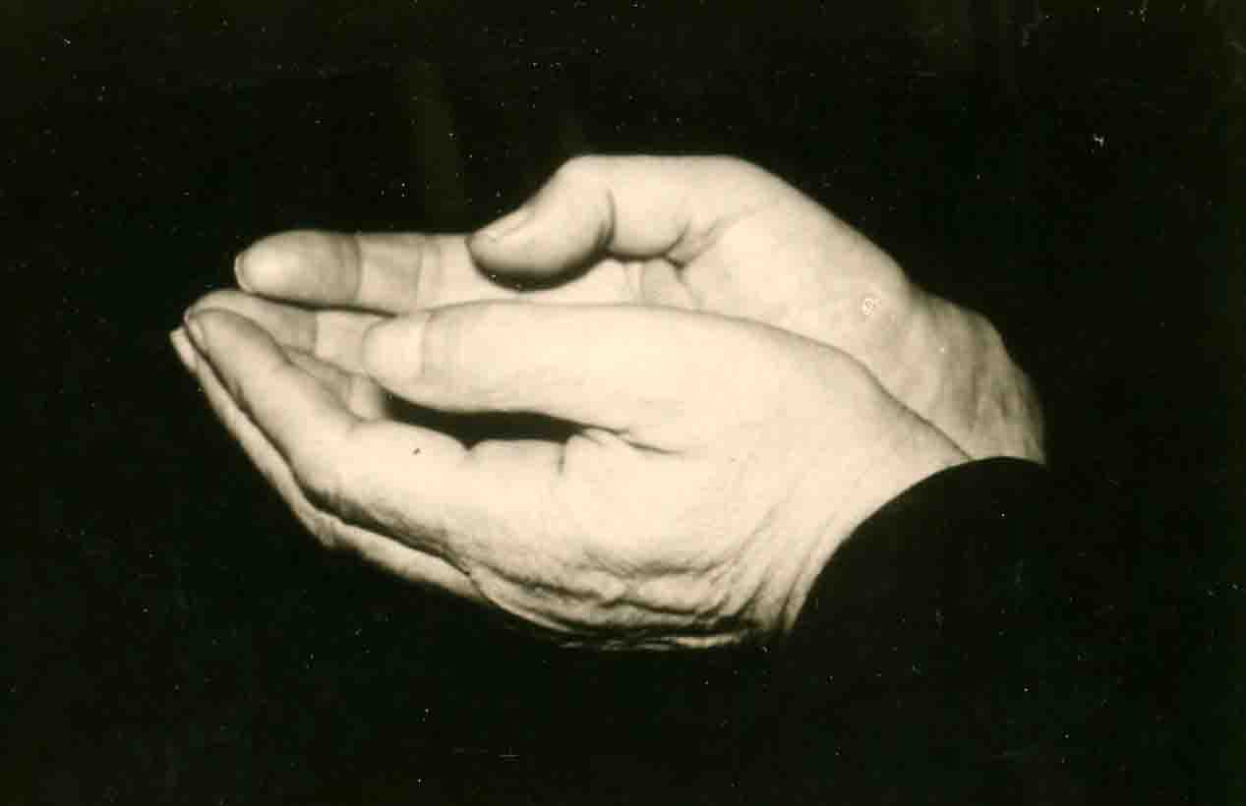
_________________________________________________________________________________________________________________________________________________________

d. ¿Qué me propongo?
_________________________________________________________________________________________________________________________________________________________

Anexo 3
Lc 9, 29-36

"Y sucedió que, mientras oraba, el aspecto de su rostro se mudó, y sus vestidos eran de una blancura fulgurante, y he aquí que conversaban con él dos hombres, que eran Moisés y Elías; los cuales aparecían en gloria, y hablaban de su partida, que iba a cumplir en Jerusalén. Pedro y sus compañeros estaban cargados de sueño, pero permanecían despiertos, y vieron su gloria y a los dos hombres que estaban con él. Y sucedió que, al separarse ellos de él, dijo Pedro a Jesús: «Maestro, bueno es estarnos aquí. Vamos a hacer tres tiendas, una para ti, otra para Moisés y otra para Elías», sin saber lo que decía. Estaba diciendo estas cosas cuando se formó una nube y los cubrió con su sombra; y al entrar en la nube, se llenaron de temor. Y vino una voz desde la nube, que decía: «Este es mi Hijo, mi Elegido; escuchadle.» Y cuando la voz hubo sonado, se encontró Jesús solo. Ellos callaron y, por aquellos días, no dijeron a nadie nada de lo que habían visto."

Oración inicial

Qué a gusto estamos contigo en oración, Señor y Padre mío. Espiritualmente nos encontramos en el Santuario, el Tabor de las glorias de María, y te pedimos humildemente la luz y la fuerza de tu Espíritu Santo para que este encuentro que vamos a tener sea un auténtico momento de contemplación en el que percibamos el trono de gracias que María se ha erigido. Este es el gran regalo que quiere dar Schoenstatt a la Iglesia

Meditación
¡Qué bueno es estarnos aquí! Asociando esa dicha de los tres apóstoles al “temor” en los versículos siguientes, vemos un claro ejemplo del llamado “temor fascinante”, cara y cruz de la experiencia del hombre ante lo sagrado. Precisamente los tres evangelistas indican el “temor” como en un segundo tiempo. La primera impresión de la que Pedro da testimonio, con ese grito salido de lo profundo del corazón, es la de haber llegado a la visión beatífica, que no es otra cosa que el mismo cielo.

Y quiere hacer tres tiendas: La tienda es un símbolo mayor de la condición de “extranjero y de peregrino”, que es en definitiva la condición de todo hombre. Nuestros Santuarios son lugares de peregrinación a donde llegan personas de todo tipo y condición, lo que tienen en común es la fe en que en ese lugar el cielo toca la tierra y que pueden llegar a tener un encuentro muy personal con Dios a través de María Santísima que les acoge, les transforma y envía.

Todos

Jesús, gracias por invitarme a subir al monte del Santuario, nuestro Tabor, allí quieres hacerte cercano en la figura de María, tu Madre, para que pueda comprender la grandeza de tu gloria y pueda así convertirme en ese discípulo y misionero, que con tu gracia, acerca a otras personas, especialmente a mi familia, a experimentar la luz de tu Palabra, el consuelo de tu cercanía, lo maravilloso de tu amor. Permite que salga de este lugar santo como el P. Kentenich de forma que pueda llevar tu amor en mis pensamientos, palabras y obras.

¡Ven Espíritu Santo! Que cada uno de estos encuentros sea un encuentro personal con nuestro Fundador de forma que descubramos su forma de vivir, de enfrentar la vida, con sus alegrías, problemas, desafíos, inquietudes y dolores, de forma que la vida divina que a él le dio tanta sabiduría, fuerza y amor se prolongue en la nuestra. ¡Ven Espíritu Santo, ven! En tu fuerza de amor, haznos ser un cálido sol para el mundo, como lo fue el Padre Kentenich Amén.

